PLAN RADA 30. 04. 2 B RAZRED
MAT
L: V.
Čudnovati kotač, provjeri zadatke
A: H. i I. L.
Izračunajte zadatke na kotaču
B. T. u bilježnicu nacrtaj kružiće i napiši brojeve pa izračunaj
HJ – aktivnost je za četvrtak i ponedjeljak
1 sat
Ispričaj priču
Dobro pogledaj slike.
Naslov priče: Proljetni odmor
Prva slika: Koju životinju vidiš na slici?
Što ona radi? Kakvo je vrijeme?
Druga slika: Što se događa sa vremenom? Što bubamara radi?
Treća slika: Što pada iz oblaka? Da li bubamara i dalje spava? Kakva je kiša?
Četvrta slika: Opiši što radi bubamara i kako se ona osjeća!
Peta slika: Što je ispred bubamare? Kuda ide bubamara?
Šesta slika: Pada li kiša i dalje? Da li pada kiša po bubamari?
Što radi bubamara?
Na pitanja odgovaraj cjelovitom rečenicom.
Pokušaj ispričati priču pomoću slika.
2 sat
Uz pomoć roditelja u pisanku napiši priču, pomažući si slikama i pitanjima. Pokušajte pojednostaviti radi lakšeg pisanja, pr. 1 slika – Bubamara spava na suncu.
Još jednom prepričaj priču.

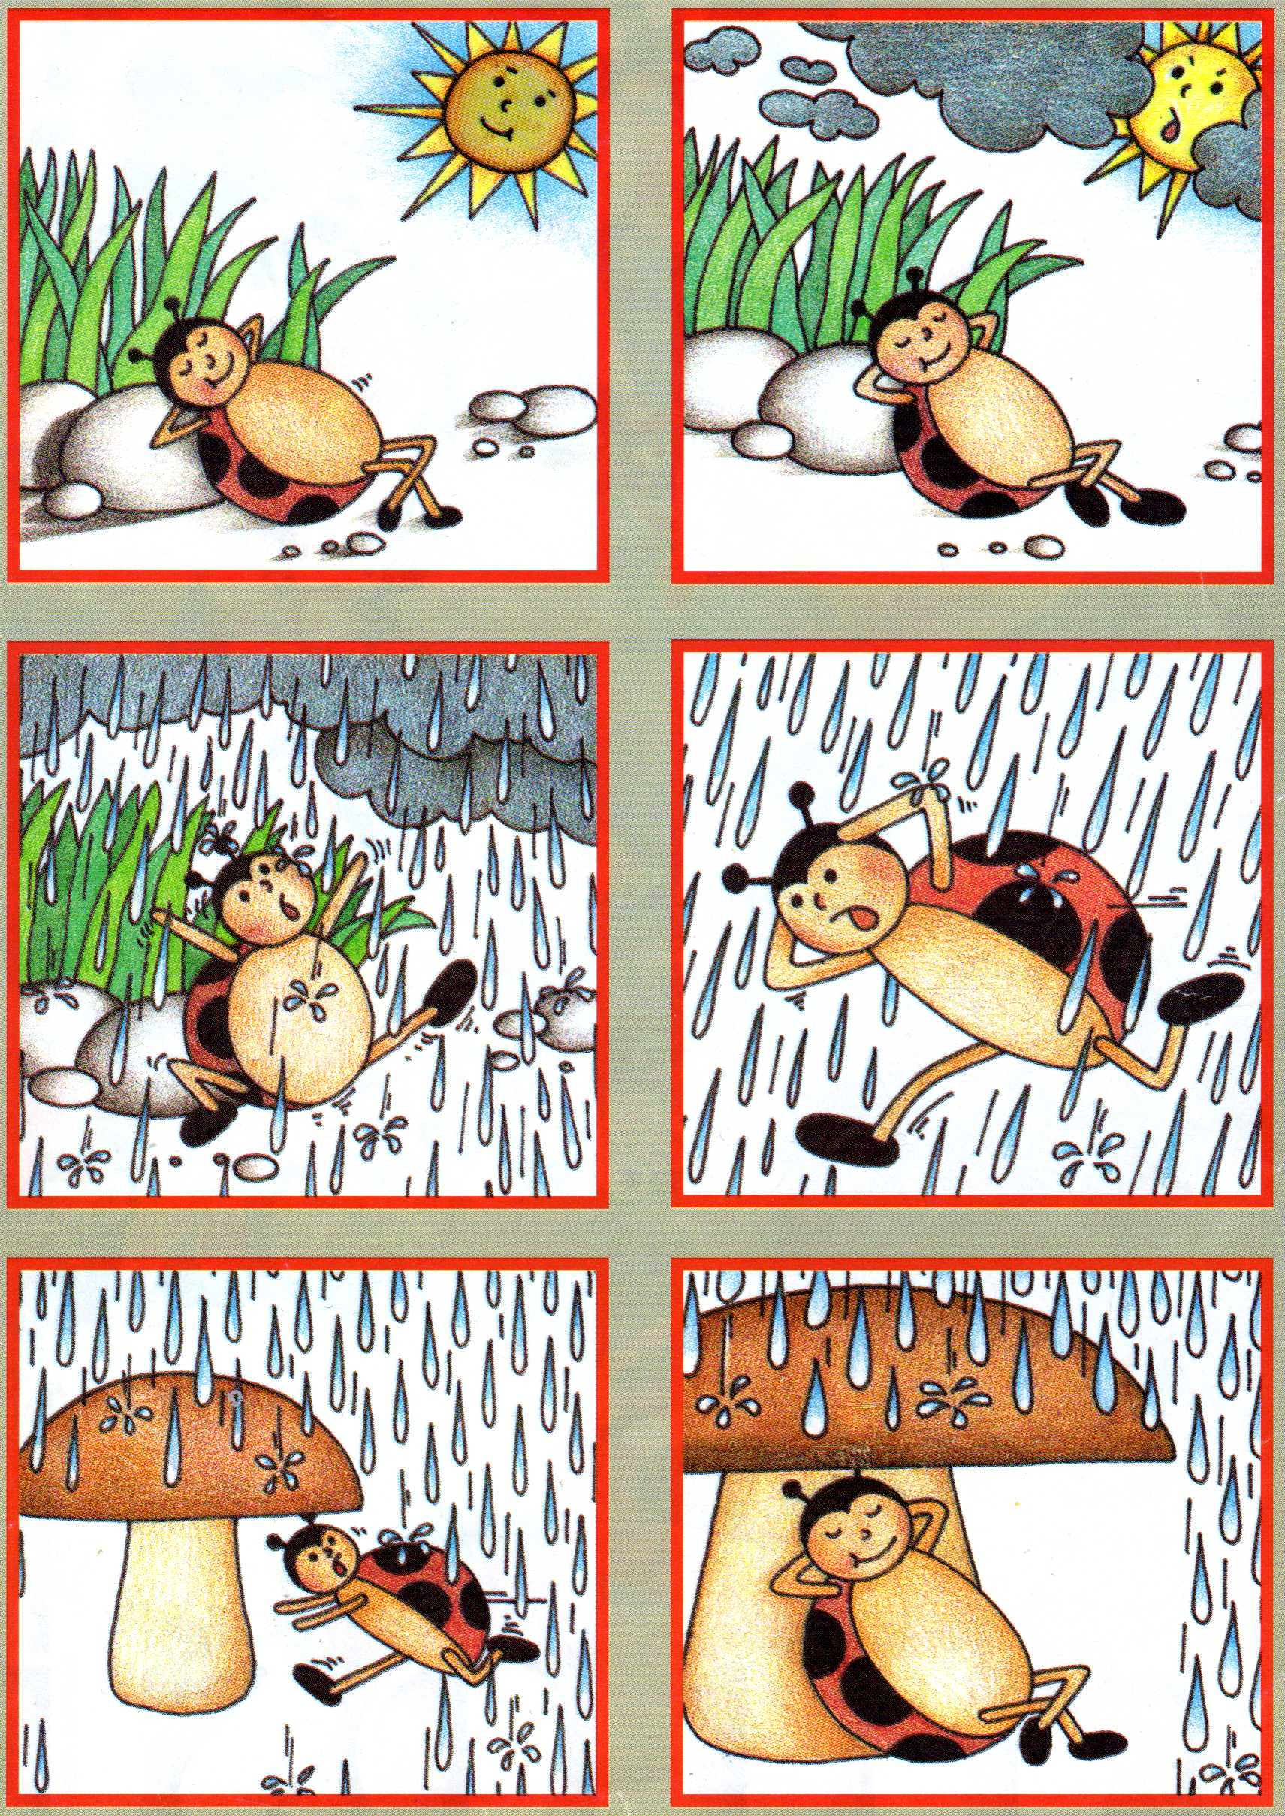

PID
Zdravlje
Udžb. Str 97, 98,99
Proučiti slike iz udžbenika i opisati ih. Naglasiti važnost svakodnevne higijene, naročito sada u vrijeme pandemije virusa. Također je važno pravilno se odijevati i boraviti na svježem zraku kao i baviti se sportom.
Riješiti zadatke u knjizi.

